Муниципальное бюджетное общеобразовательное учреждение
Средняя школа №7 городского округа Кохма Ивановской области

СЦЕНАРИЙ

выступления агитбригады дружины юных пожарных

«ФАКЕЛ»

Участники-учащиеся 9-10 классов:

Куванов Егор, Андалиев Алексей,

Борисова Милана, Ведерникова Елизавета.

Группа поддержки-учащиеся 5, 8, 9 классов:

Гусев Артем, Борисова Анастасия,

Ложинцева Анна, Голубев Никита.

Руководитель:

Казимирская Галина Борисовна

КОХМА - 2019


Содержание выступления агитбригады «Факел»

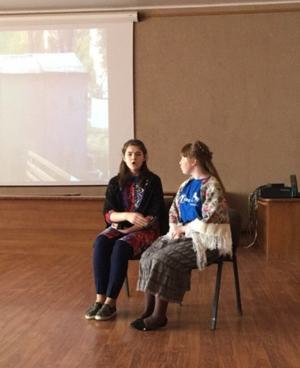
Автор: На скамье у дуба ветки повстречались 2 соседки.

Под музыку «Бабушки-старушки» на сцену выходят две бабушки, садятся на скамейку.

Б.Марья: Здравствуй, Дарья!

Б.Дарья: И тебе здорово, Марья!

Б.Марья: Я смотрела передачу – что творится в мире! Значит,
Здесь пожар, тут наводненье, там вообще землетрясенье.

Б.Дарья: Ой, не говори, подруга, я с моим балбесом - внуком
Столько провела бесед, а ему все толку нет.
Включит свой компьютер вечно и играет бесконечно.
Засиделся до того, электричество – того!
Отключилось хоть питанье, ну а если б замыканье?

Б.Марья: А у меня внучка в школе целый день, в дружинники вступила – ей не лень.
Контролирует, все знает, лекции друзьям читает.
Как в дружинники вступила, так про шалости забыла.
Даже нам мораль читает, об огне предупреждает.

Звучит музыка «Хулиган»

Б.Дарья: Ты, смотри, бежит, сайгак!
(показывает рукой на бегущего к сцене мальчика)

Б.Марья: Хулиганить он мастак!

На сцену вбегает Хулиган, оглядывается, вынимает из-за пазухи свой дневник и начинает рвать страницы с двойками. Затем достает из кармана спички, рваные листы собирает в кучу и убегает в дальний угол сцены.

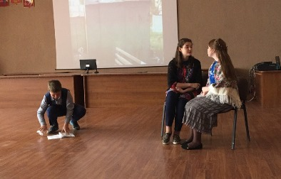
Автор: А хулиган - то между тем, думал, что без проблем
Забежит за гаражи и устроит там костры.

(Суета на сцене, все бегают)

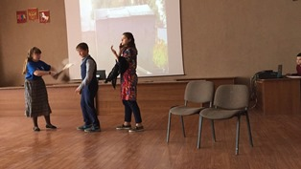
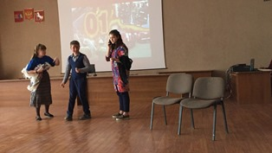
Хулиган: Помогите! Помогите! Всё горит! Скорей звоните!
Б.Марья: Вызывай наряд пожарный!01! Звони же,Дарья!
Б.Дарья: (набирает 01)
Да, алле, пожар! Спасите! Пламя, просим, потушите!
Адрес, адрес, ждем скорей.Все задымлено, быстрей!

Звучит сирена. Выбегает дружинник с огнетушителем, тушит пожар.

Дружинник.
Вот, смотри, из-за тебя, сколько бед пришло сюда!
Напугал всех нас, себя – все от игр и от огня.
Всё, теперь ты на заметке, перевоспитывать тебя нужно, детка
В пожарную дружину школы отдаём, – там тебя научат, как быть с огнем!

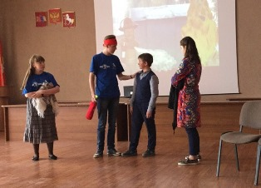
Звучит «Марш высотников». На сцену выходит агитбригада ДЮП, поют:

Ни кочегары мы, ни плотники,и сожалений горьких нет, как нет
А мы пока что просто школьники, да
И шлем пожарный всем привет,наш привет!

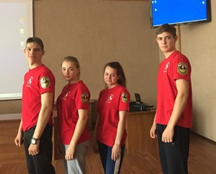
ВСЕ: Здравствуйте!

1.Вас приветствует агитбригада школы №7

ВСЕ: «Факел»!
4.Наш девиз:
ВМЕСТЕ: «Легче чем пожар тушить, нам его предупредить!»
2. Немного о нас. Это Алексей.
Ещё в детстве он решил стать пожарным. В 5 лет поджёг и потушил свою квартиру.

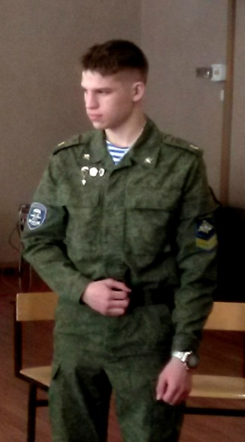
3. Это Егор. Он твердо решил стать пожарным и ездить на большой красной машине.... на Ferrari.

ЮНОШИ:А это наши девчонки – Лиза и Милана, - талантливые и взрывоопасные!

4. Егор – наш командир!

1. Командир. Здесь мой причал и здесь мои друзья,всё без чего на свете жить нельзя,
Я мэн крутой, я круче всех мужчин,но это знаю только я один.
Итак!... Приступить к основной программе!

ВСЕ. Есть! Начинаем антипожарную программу!
4.Нас бойцами с пожаром называют недаром, - ведь с огнем не боимся мы встреч
Воля юных едина, собрались мы в дружину, чтоб добро от огня уберечь.
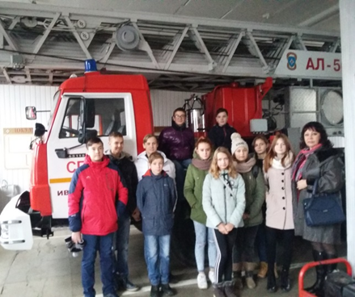
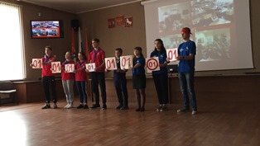

2. Мы отряд пожарных юных,пожарам объявляем бой.
С огнем все шалости и игры из быта вычеркнем долой.

3.У нас на все один ответ:

ВСЕ: Пожарам дружно скажем – НЕТ!

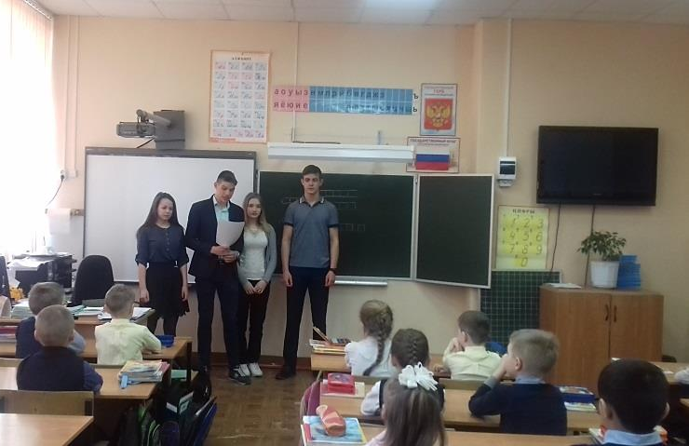
1. Мы пожары не тушили, нет, пока что практики…
Но мы в дружине изучили вопросы профилактики.
Проводили в школе тесты для проверки знания

ВСЕ: правил пожарной безопасности.

2. Дело интересное, а главное – полезное!
И теперь мы в школе объясняем детворе,что с огнем играть опасно!

ВСЕ: Это всем должно быть ясно.
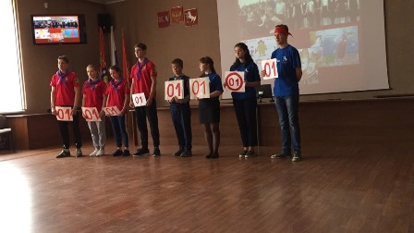
Поют на мелодию песни «Пусть всегда будет солнце»


Бдительным будь и не забудь , чтоб не случилось пожара Правила знать и выполнять и каждый раз повторять Мы с огнем не играем и вас всех предупреждаем: Если вдруг у вас беда 01 звони тогда!

Читают (агитбригада и группа поддержки):
-Не играй, дружок, со спичкой, помни ты: она мала,
Но от спички-невелички может дом сгореть дотла.

-Возле дома и сарая разжигать огонь не смей!
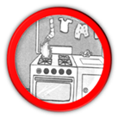
Может быть, беда большая для построек и людей!

-Не суши белье над газом – все сгорит единым разом!


-С электроприборами будьте осторожны:
С утюгом и чайником, плиткой и паяльником
-И уходя из дома, не поленись, проверь,
Все выключил? Вот здорово! Теперь шагай за дверь!


-Обеспечьте надежное хранение,
Веществам, подверженным легкому воспламенению.
-Дома много есть флаконов, в них духи, одеколоны,
Освежитель, лаки, краски - все они взрывоопасны!
Если видишь этот знак - осторожно, рядом враг!
-С открытым огнем обращаться опасно! Не жги ты ни свечки, ни спички напрасно. А если зажег — никуда не роняй: прожорливо пламя горячее, знай!
-Но если случилось свечу уронить, бросайся огонь без заминки тушить. Материей плотной, тяжелой накрой, а после залей поскорее водой! И под кроватью не прячься – учти, что от огня просто так не уйти.
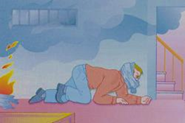

-Не оставайся в квартире с огнем, а выбирайся доступным путем:
Мокрым платком нос и рот завяжи, к двери входной через дым поспеши!

-Дым и огонь не к добру, так и знай, взрослых на помощь скорей призывай!
-И в «01» поскорее звони:срочно пожарных! Помогут они!
ВСЕ поют на мелодию песни «Позвони мне, позвони»

Позвони ты, позвони, если где пожар случится.
01 ты набери, и примчатся, словно птицы,
В красных касках в тот же миг на машинах на пожарных
Наши доблестные парни, наши доблестные парни,
Ведь надежда вся на них. 01 ты позвони!
Перестройка участников (впереди агитбригада)

4.На экскурсию в Пожарную часть сходили, и других детей сводили.
Про огнетушители узнали, мы овладели «рукавами»,
И ознакомились с узлами и пожарными щитами!

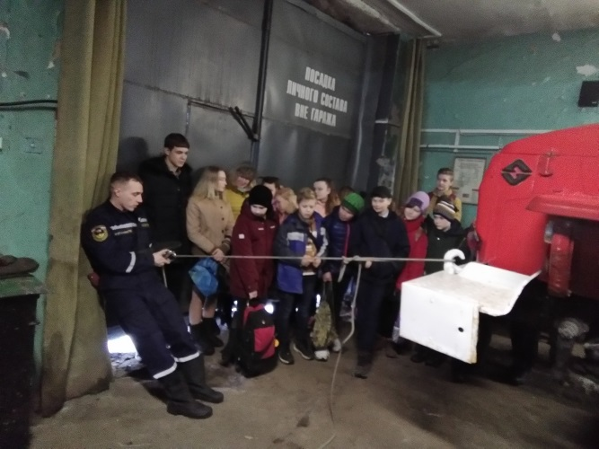
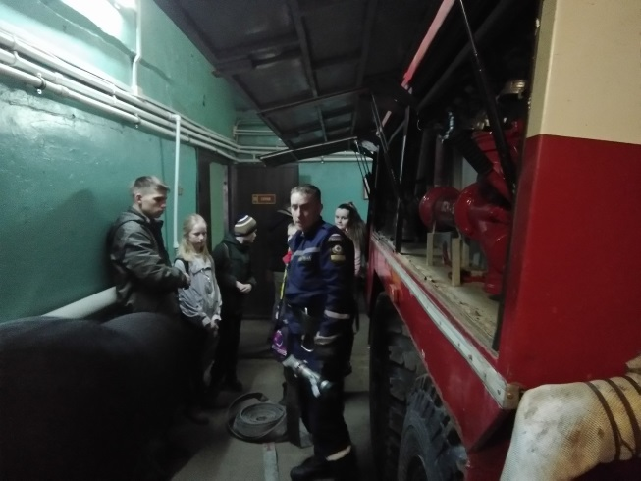

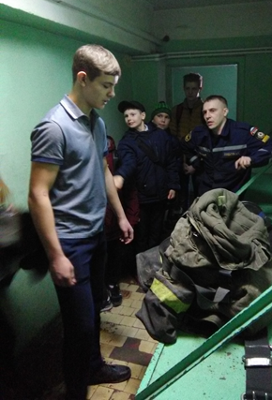
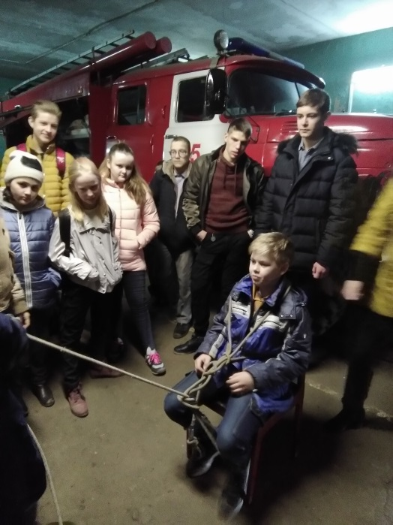

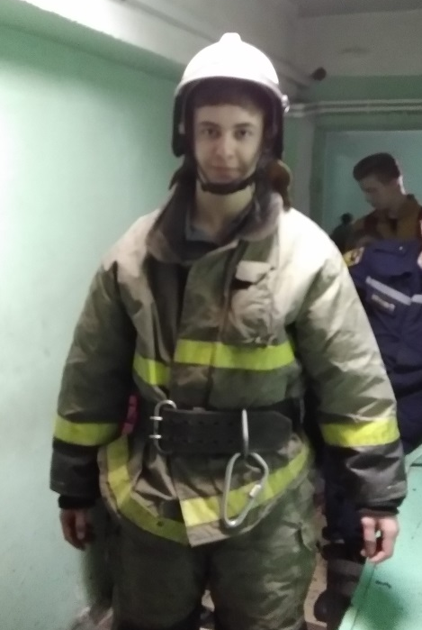

2. В нашей школе в каждом классе был оформлен специальный уголок, чтобы там по доброй воле каждый сам учиться мог.
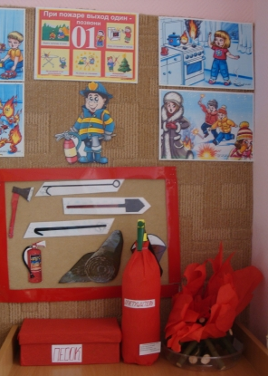
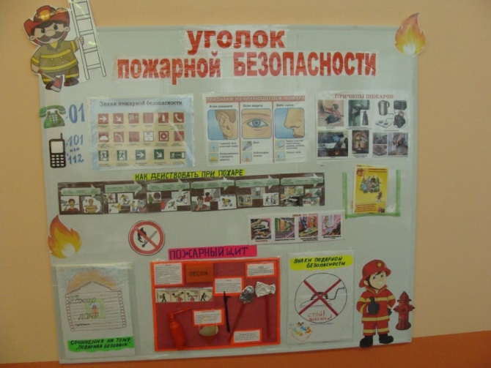

3. Конкурс басен, сказок и загадок провели,
Стенгазеты выпускаем о борьбе с лихим огнем,
Много ловкости, старанья и смекалки отдаем.
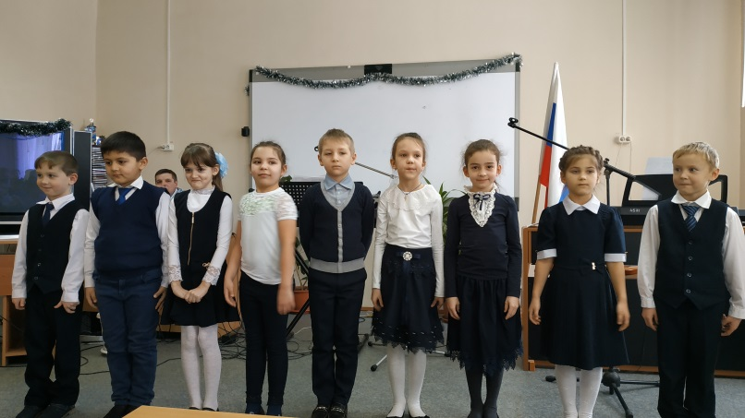
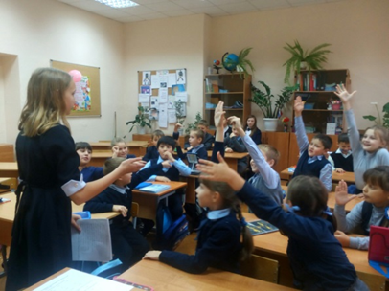

1. И ребята из дружины не скучают возле стен,
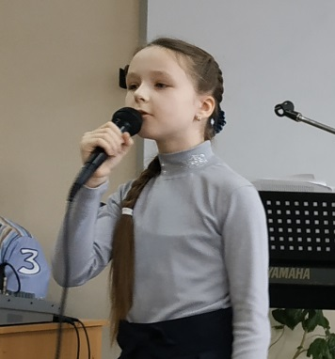
Мы проводим викторины, выступления, КВН.
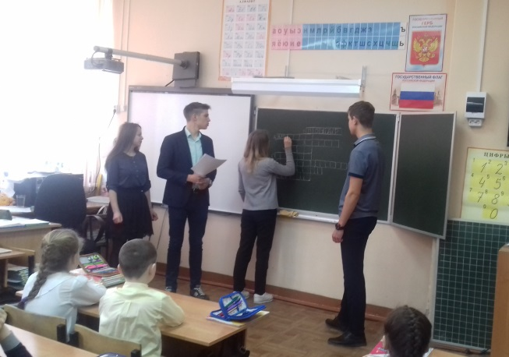
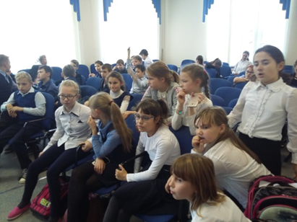

4. Всем листовки мы раздали, и рисунки рисовали
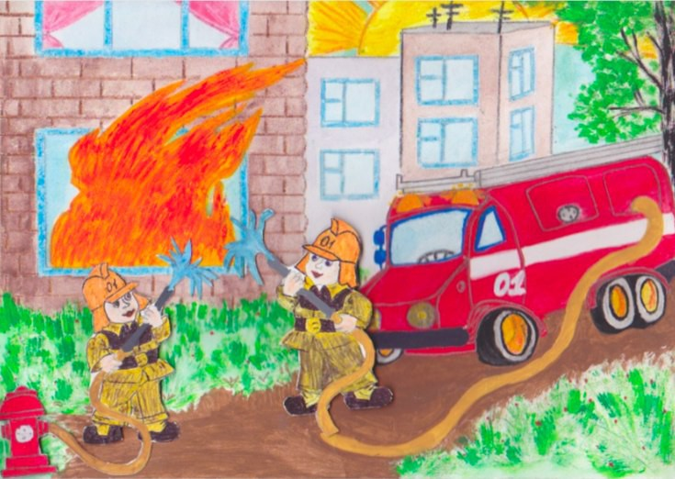
«Не хотим пожаров мы, мы спокойно жить должны!».

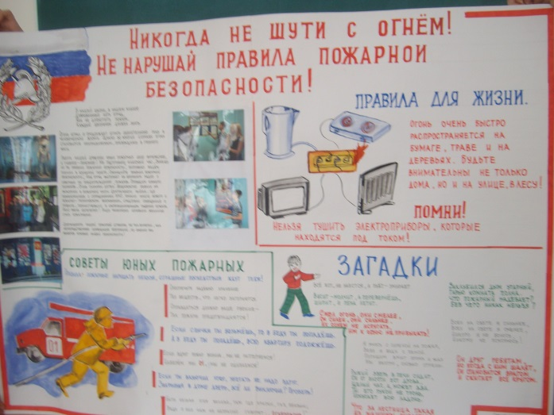

2. Мы работаем отлично. Весь отряд и каждый - лично!

3. Пусть лишь ДЮП мы просто, только это ни при чем,
Мы всегда готовы взрослым помогать в борьбе с огнем.

1. Нами путь нелегкий начат, надо многое уметь.
Быть пожарным – это значит, сердце смелое иметь.
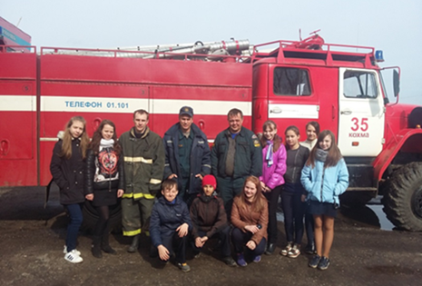
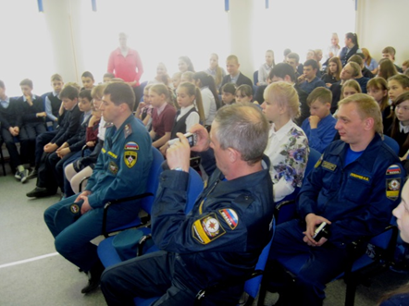

4.Пока не поздно, твердо помните, даже во сне,
Пожарная охрана - это мы, это вы,

ВСЕ: это все!

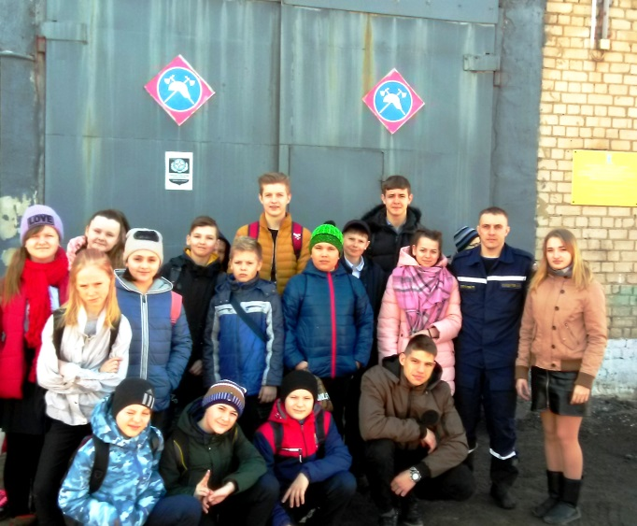
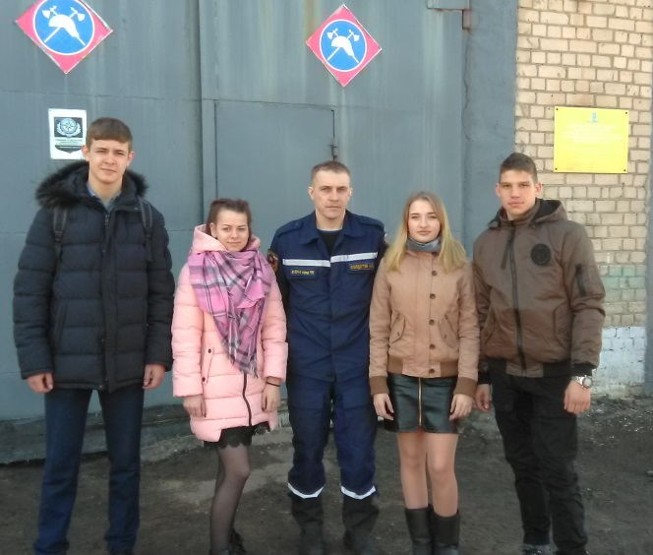

ВСЕ участники поют на мотив песни «Большой хоровод»
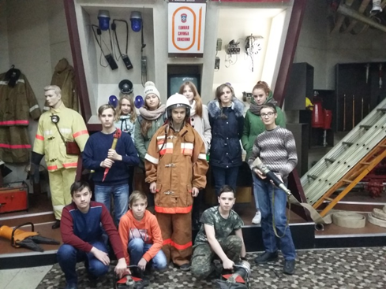
Мы на свет родились, чтобы радостно жить,
Чтоб цветы и улыбки друг другу дарить.
Чтобы горе исчезло, пропала беда, чтобы яркое солнце светило всегда!
Припев: Так давайте объявим пожарам войну,
В доме, в школе, на улице, даче, в лесу.
Пусть повсюду звучит только радостный смех,
Пусть без слов станет песня понятной для всех

ВСЕ ВМЕСТЕ: Нет пожарам! Нет слезам! Нет несчастьям! Нет смертям!
Уходят со сцены.



